混凝投药的神经网络控制方法
白桦 李圭白
提要: 基于神经网络的内模控制系统具有很强的自学习性和自适应性，对大滞后、非线性系统可实现预测控制，较传统控制方式有明显的优势。研究了这一方法在水净化混凝投药自动控制中的应用，在分析混凝投药过程特点的基础上，选择了影响混凝剂投加量及混凝效果的主要参数，建立了预测投药量的神经网络模型，确定了混凝投药神经网络内模控制系统的结构，并对网络训练样本数据的获得进行了讨论。
关键词: 关键词 混凝投药控制 神经网络 神经网络控制 内模控制 水处理 自动化 浊度
0 前言
投药混凝是水质净化的重要环节，准确地投加混凝剂可以有效地减轻过滤、消毒设备的负担，是提高水质、取得良好混凝效果及经济效益的关键问题。因此，近年来这一问题一直是水工作者的关注重点。
为实现混凝投药量的在线实时控制，达到混凝剂的最佳投加，目前主要采用两种控制方式：一种是闭环控制方式，主要有模拟沉淀法和基于加药后水质参数的流动电流法，比较成功的应用如1989年，Detel&Kingery利用流动电流检测器(SCD)实现对投药量的有效控制而降低了生产费用［1］；1993年，Bernharde &Schell利用SCD实现了当原水水质发生变化时的最优投药控制［2］。目前，国内水厂采用的混凝投药自动控制系统大都基于这种方式。另一种是前馈控制方式，主要依赖于建立原水参数与投药量之间的相关关系。例如，最简单、原始的人工经验目测法和数学模型法等。由于混凝过程是一个复杂的物理、化学过程，目前还很难通过对其化学反应机理的研究，准确地建立反应过程的数学模型；同时，由于从混凝剂的投加，到絮凝、沉淀、过滤，大约经过40 min以上时间，对于这样的非线性、大滞后系统，采用传统的控制方式是很难对原水水质参数的变化作出快速响应的，也就限制了其控制效果。
水处理过程的最终目标，是通过对原水水质参数的分析，在线实时控制药剂的投加量，以适应原水水质的不断变化，使出水满足各项水质指标。就上述的各种方法而言，也是通过不同的控制方法或控制算法，建立起原水水质参数与投药量之间的关系，循着这一思路，笔者提出一种新的混凝投药控制方法--人工神经网络控制方法。
神经网络控制是随着神经网络的复兴而发展起来的，是神经网络与自动控制的一种结合，目前各国学者正致力于将其用于工业生产过程控制中的应用研究。因此，把这一方法应用于水工业中，将是一次有益的探索。
1 人工神经网络概述
人工神经网络是在现代神经科学研究成果的基础上提出的，并反过来用于工程或其它领域。其着眼点是采用生物体神经细胞网络中可利用的部分来克服目前计算机或其它系统不能解决的问题，如学习、识别专家系统等。它是由大量而简单的处理单元(神经元)广泛地相连接而形成的非线性复杂网络系统，具有非线性函数逼近的能力，有很强的容错能力和学习能力。其中前馈型网络由输入层、中间层(隐层)、输出层组成。隐层可有若干层，每一层的神经元只接受前一层神经元的输出，这样就实现了从输入层结点的状态空间到输出层状态空间的非线性映射。网络中的连接权和连接结构都可以通过学习而得到。神经网络所记忆的信息存储在神经元之间的连接权中，从单个权中看不出其存储信息的内容，因而是分布式存储方式。图1是一种典型的前馈式神经网络模型示意图，其神经元是分层排列的，各层神经元、各层之间通过不同的权重连接，权重的大小反映互连神经元之间相互影响的形式与大小，在输入层输入各初始参数后，输出层的输出值即为该网络对这些输入层参数的响应，也即所需结果。图1所示网络实质上是建立输入层各参数I_{n}到输出层各参数O_{m}的映射，从而反映这些输入参数对输出的影响形式和幅度，进而反映输入参数与输出结果之间的本质联系。
在众多神经网络模型中，误差反向传播网络(BackPropagation)是目前应用最为广泛的网络模型，BP网络一般由三层神经元组成，见图1。
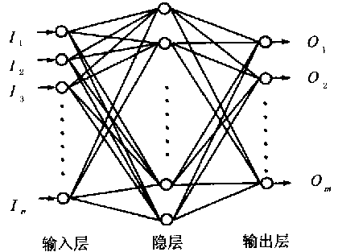
图1 BP网络的结构
2 混凝投药的神经网络控制
2.1 水处理混凝投药过程的特点
水处理流程一般都要经过以下4个阶段：凝聚--向原水中投加药剂以使水中胶态颗粒脱稳；絮凝--脱稳的胶态颗粒和其他微粒形成絮体；沉淀--从水中去除(绝大部分) 悬浮物和絮体；过滤--进一步去除悬浮物和絮体。其中，混凝过程是主要环节，直接关系到出水的水质参数。而在这一过程中，混凝剂的投加量又是一决定性因素，要求其能够根据原水水质参数的变化，不断改变药剂量，以满足出水水质的要求。分析混凝剂投加后的化学反应过程，可以得出以下几个主要原水参数将影响混凝剂的投加量和混凝效果：
(1)pH：影响混凝剂的水解产物。只有在一定的pH值范围内，混凝剂才能发挥最佳作用。
(2)浊度：反映水中悬浮颗粒物的浓度，决定混凝剂的投加量。
(3)TOC或COD_{Mn}：表征水中有机物的含量，直接影响混凝剂的用量。
(4)温度：影响无机盐的水解。水温低，水解反应慢，同时粘度大，布朗运动减弱，絮体不易生成。
(5)流量：影响混凝剂量的大小。
对于大多数水厂，混凝的控制指标大都以出水浊度衡量。
2.2 混凝投药过程的神经网络结构及训练
在分析上述水处理过程的特点，找出影响混凝效果的重要因素之后，我们可以建立系统输入参数--影响混凝投药的主要因素与系统输出参数--混凝剂的投加量之间的神经网络模型。初步选取输入层结点数为5个，输出层结点数为1个，隐层结点数和层数可根据神经网络计算理论中的有关公式通过试验确定，网络结构见图2。输入层参数的选取可根据水源参数的具体特征修改。依据此网络结构可实现对混凝剂投加量的预测，预测值的准确程度取决于选取训练样本的准确性与样本数据的代表性和全面性。
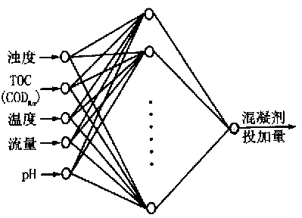
图2 混凝投药神经网络系统的结构
一般情况下，神经网络的训练需要大量的输入输出样本数据，通常可通过以下途径获取：
(1)水厂进行现场实测得到各项水质参数。选取的水厂数据应有代表性，数据应是在满足出水水质指标前提下的准确测量结果。这种获取样本数据的方法的难点在于如何确保大量数据的准确性和全面性，这要求检测人员有一丝不苟的敬业精神。
(2)通过试验的方法获取。可取烧杯试验的结果作为样本数据，这要求对同一水源作大量长期复杂的有代表性参数试验。试验周期长，工作量大，要求试验人员有严谨的工作态度。
总之，样本数据应从实际工程中得到，由一组输入产生相应的输出数据，保证这些数据的可靠性。训练样本数据的可靠性直接影响到网络的性能与预测精度，考虑到我国水厂目前运行中数据的可靠程度，以及由于过度利用水资源和水源污染严重，水质情况变化复杂的状况，采用单一的神经网络结构预测系统的投药量，是不能保证可靠精度要求的。为此，笔者提出一种基于内模控制方式的神经网络控制结构，以提高控制精度。
2.3 基于神经网络的内模控制
现有的对非线性系统的神经控制方法大多是基于模型的控制方法，即应首先利用神经网络来辨识被控对象的模型，然后实现对其的自动控制。其中，内模控制是一种比较好的控制方案，具有很强的抗干扰性和鲁棒性。图3为内模控制系统的结构。
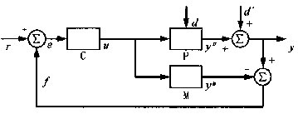
P被控对象的传递算子；d系统内部扰动；
d′输出的量测噪声；M被控系统的神经网络模型； C神经网络控制器
图3 内模控制系统结构
在被控系统稳定的情况下，我们可以用输入输出样本训练其神经网络模型M(正模型)，同时也可以用神经网络学习其逆模型，作为控制器C。将对象与模型的输出误差f=y_{p}-y_{m} 反馈到参考输入r，构成闭环控制系统。
基于神经网络的内模控制方案需要两个神经网络，一个是正模型，作为对象的仿真器，一个是逆模型，作为控制器。因此，首先应在分析对象的过程机理及输入输出参数特性的基础上，对被控对象的模型进行辨识。
2.3.1 正向建模
正向建模指利用多层前馈神经网络，通过训练或学习，使其能够表达系统正向动力学特性的模型。
取原水的浊度、TOC(或COD_{Mn})、温度、流量、pH及混凝剂的投加量作为网络的输入层参数，取其对应的出水浊度作为输出层参数，模型结构见图4。选取具有代表性的水厂运行数据对网络进行训练，在满足出水浊度要求的误差精度的前提下，确定网络各层之间的连接权重系数，充分逼近被控对象的动态模型。以此网络结构作为图3中的被控对象的近似模型M。
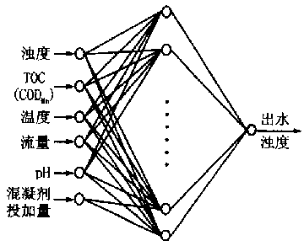
图4 正向模型
2.3.2 逆模型
逆模型是以待辩识的系统的输出作为网络的输入，网络输出与系统输入作比较，相应的输入误差用来进行训练，间接地学习对象的逆动态特性，使网络通过学习建立系统的逆模型。
在逆模型中，仍取原水的浊度、TOC(或COD_{Mn})、温度、流量、pH作为网络的输入层参数，同时取出水浊度也作为输入层参数，而取混凝剂的投加量作为网络输出层参数，模型结构见图5。仍按照网络训练的一般方法，选取有代表性的水厂运行数据对网络进行多次训练，获得网络各层之间的连接权重系数，以此网络结构作为图3中的被控对象的控制器C。
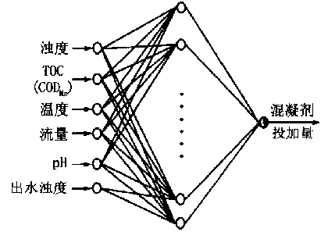
图5 逆模型
3 混凝投药神经网络控制的特点
与传统混凝投药控制方式相比，采用神经网络控制方式有以下特点：
(1)网络具有自学习性和自适应性。利用系统过去的数据记录，可对网络进行训练，经适当训练的网络有泛化能力，即当输入为训练中未提供的数据时，网络有能力进行辨识，使训练好的网络在训练范围内对训练(学习)时没有出现的输入信号有较好的预报能力。因此，可根据水质参数变化实现投药量预测控制。
(2)神经网络可以任意逼近非线性函数，它的这种本质非线性特性，使得采用内模方式的神经网络 控制是实现混凝投药这一复杂的非线性系统控制的一种有效途径。
(3)神经网络具有高度的并行结构和并行实现能力，因而有较好的耐故障能力和较快的总体处理能力，可实现混凝投药系统在线实时控制。
4 结语
采用神经网络内模控制对混凝投药过程进行控制，在理论上是可行的，特别是针对混凝投药这一大滞后、非线性系统，更有着较传统控制方法更明显的优势，但要将其应用于工程实际中，还要作好以下几件事：
(1)选择适合的网络输入输出参数、网络类型及学习算法，加快网络学习的收敛速度。
(2)权系数初值的选择。正确选择权系数初值是实现自动控制模式平滑转换的关键。
(3)权系数的限幅。在进行在线实时控制时，可能会由于权系数饱和使系统失去应有的学习能力。
衷心希望有兴趣的读者与笔者一起探讨这个问题。
参考文献
1 Dentel S K，Kingery K M.Using streaming current detector in water treatment.AWWA，1989,81(3)：85～94
2 H Bernhardt，H Schell.Control of flocculants by use of a streaming current detector (SCD). Water STRAqua，1993，42(4):239～251
3 P J Jackson，E J Tomlinson.Automatic coagulation controlEvaluation of strategies and techniques.Wat Supply,1986，4：55～67
4 赵振宇，徐用懋.模糊理论和神经网络的基础与应用.北京：清华大学出版社，1997

